Wij zingen: Pak maar mijn hand

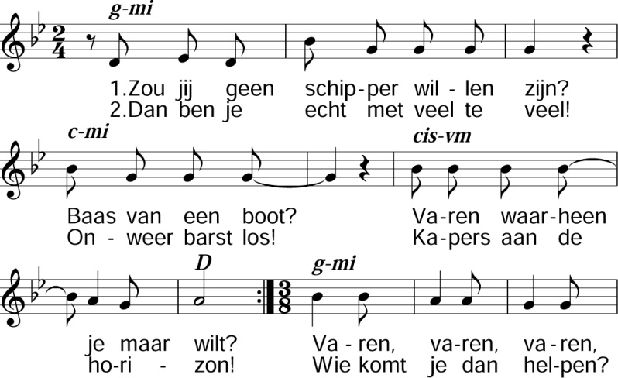
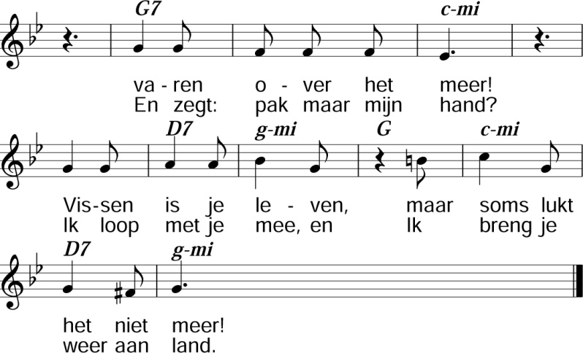

colofon:
'Pak maar mijn hand':
tekst: Ineke Visser-Luirink
muziek: Diederick Koornstra

